DES NUAGES 3D ET DES IMAGES VERS UNE MAQUETTE NUMÉRIQUE

Annexe 12 – plan de travail

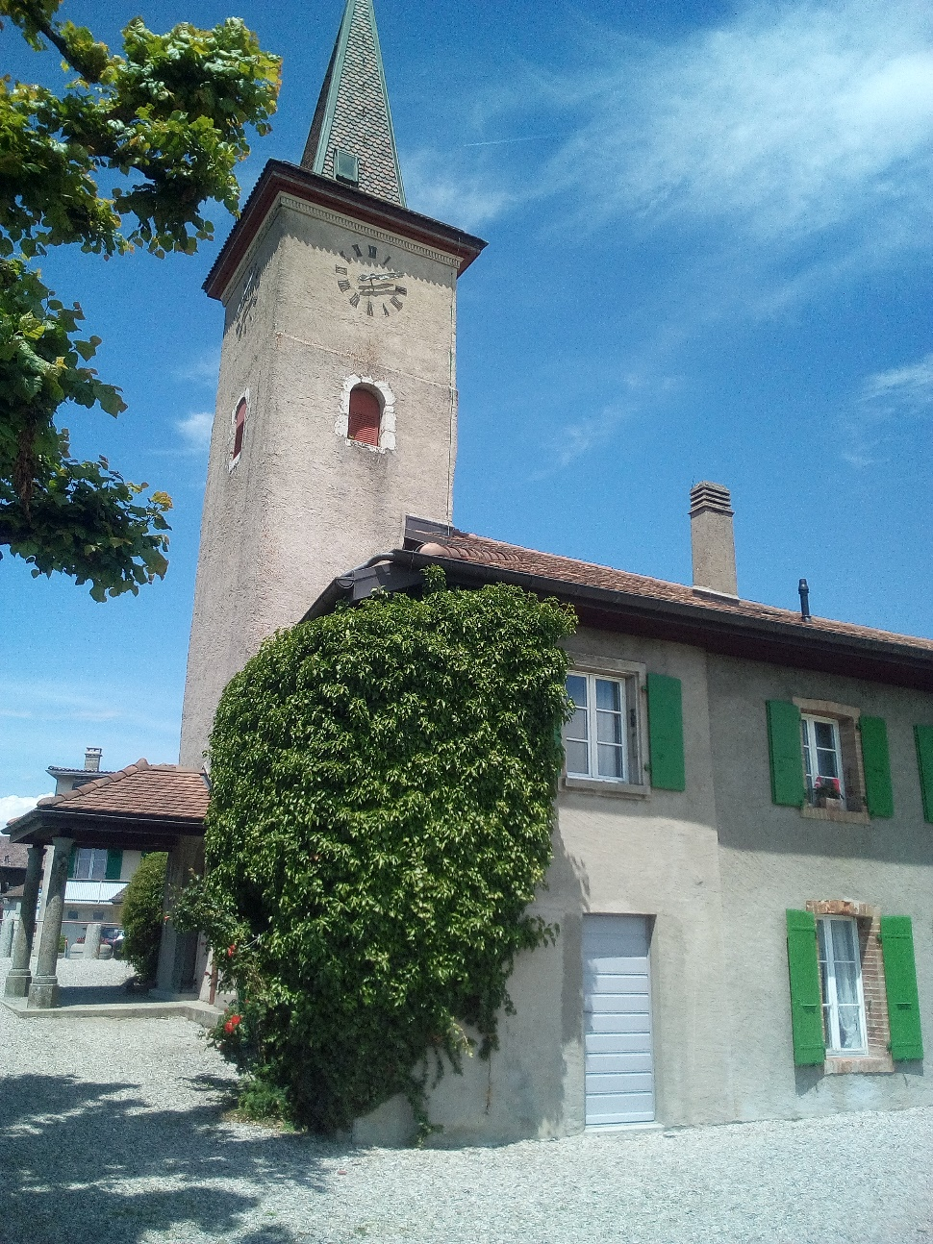

Diplômant : Della Casa Bruno

Professeur responsable : Barras Vincent

Expert : Brahier Julien

Mandant : Bureau d’études ROSSIER SA, Maurer Nicolas

Date : 26 juillet 2018

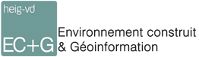

Table des matières

1. Introduction 1

2. Matériel utilisé 1

3. Programme utilisé 1

4. Retour du mandant 2

5. Modèle de test 2

5.1. Choix de secteur de test 2

5.2. Test de référencement 3

5.3. Construction de plan de façade 4

5.4. Comparaison des acquisitions photographiques 4

5.5. Liaison intérieur-extérieur 4

5.6. Comparaison des nuages intérieurs sur les façades lisses et de couleur unie 5

5.7. Clocher 5

6. Etapes de travail 5

6.1. Station totale 5

6.2. Scanner Faro 6

6.3. Station P40 6

6.4. Photogrammétrie 7

6.5. Clocher 7

# Introduction

Ce document comprend le plan de travail de mon travail de Bachelor. Ainsi, toutes les étapes de travail seront décrites dans ce document.

# Matériel utilisé

Pour la création des différents nuages et des différentes méthodes, nous devons utiliser un certain matériel :

|  |  |
| --- | --- |
| **Matériel** | **Provenance** |
| Scanner Faro Focus | HEIG-VD |
| Scanner P40 | HEIG-VD |
| Héron | HEIG-VD |
| Drone Parrot Bebop 2 | HEIG-VD |
| Appareil Canon EOS | HEIG-VD |
| Objectif 14mm/ 30mm | HEIG-VD |
| Caméra 360 Ladybug | HEIG-VD |
| MS60 Leica | HEIG-VD |
| 8 trépieds | HEIG-VD |
| 6 embases | HEIG-VD |
| 1 canne à prisme | HEIG-VD |
| 4 prisme | HEIG-VD |
| 4 damiers | HEIG-VD |

# Programme utilisé

Les différents programmes suivants peuvent être utilisés afin de soit créer des nuages de points ou soit pour effectuer les différentes analyses :

* Programmes de calcul de nuages de points
  + Faro Scene
  + JRC 3D
  + MicMac
  + Pix4D
  + Agisoft
* Programme d’analyse de résultat
  + CloudCompare
  + 3DReshaper
* Programme de calcul du modèle doit du MS60
  + LTOP

# Retour du mandant

Suite à une conversion téléphonique, j’ai pu ainsi avoir une meilleure idée de la démarche à suivre.

* Le chantier doit être référencé. Des PFP permettront ainsi de référencer les nuages. Pour se faire, je calculerais mes stations MS60 dans LTOP en faisant de la libre ajustée afin de ne pas péjorer mes mesures tachéométriques.
* Utilisation du héron possible pour le clocher 🡪 précision 1-2cm.
* Utilisation du scanner P40 ou P20 pour l’extérieur et Faro pour l’intérieur
* Les nuages doivent être colorisés 🡪prise de photo avec les scans.
* Utilisation du SX10 pas voulue afin de représenter les conditions actuelles du bureau.

# Modèle de test

## Choix de secteur de test

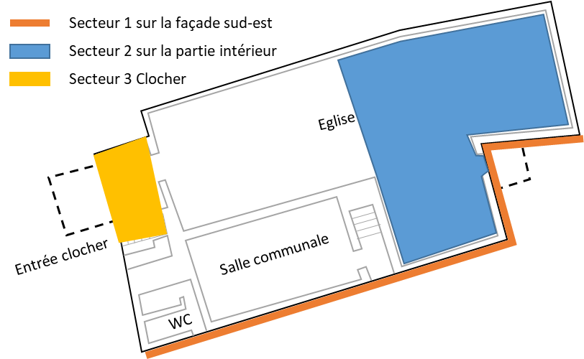

## Test de référencement

Comparaison de géoréférencement des nuages via des cibles ou via un nuage référencé avec un tachéo.

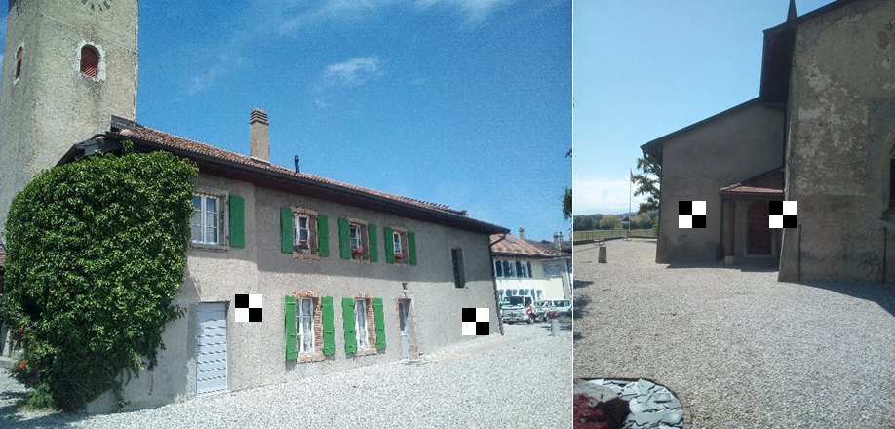

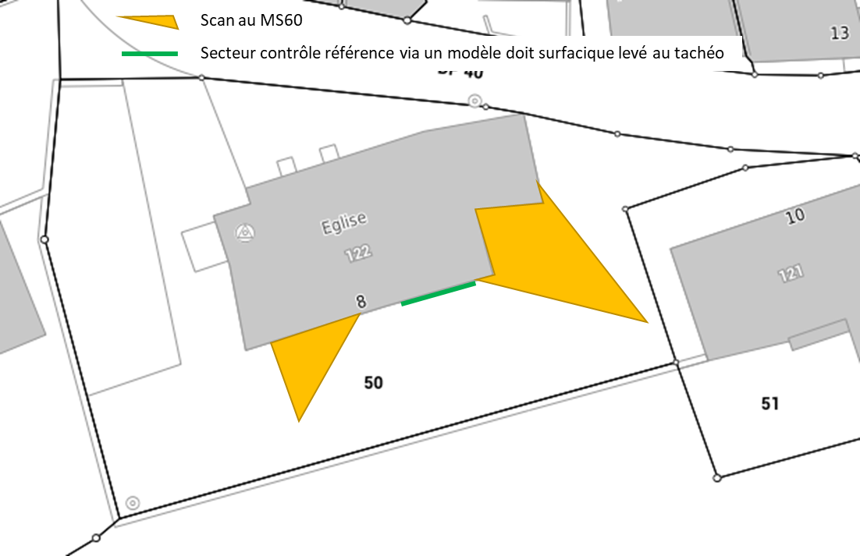

Ensuite via les 2 référencements, j’en déduirait alors la qualité par rapport au modèle doit et le rendement. Pour les tests, le géoréférencment sera local afin de gagner du temps. Le référencement sur MN95 peut se faire soit en levé les points au GNSS soit en prenant des points de la mensuration depuis nos acquisitions scanners ou photogrammétriques

## Construction de plan de façade

Test de la meilleure méthode de construction d’un plan de façade (Levé tachéométrique, orthophoto, restitution sur image, traitement dans le nuage de point).

La valeur tachéométrique définit le modèle doit du plan de façade. Pour ne pas faire le travail à double, je ne vais pas entièrement relever la façade. (Dans le travail de bachelor, seulement 2 fenêtres et 1 portes ont été utilisé comme tests)

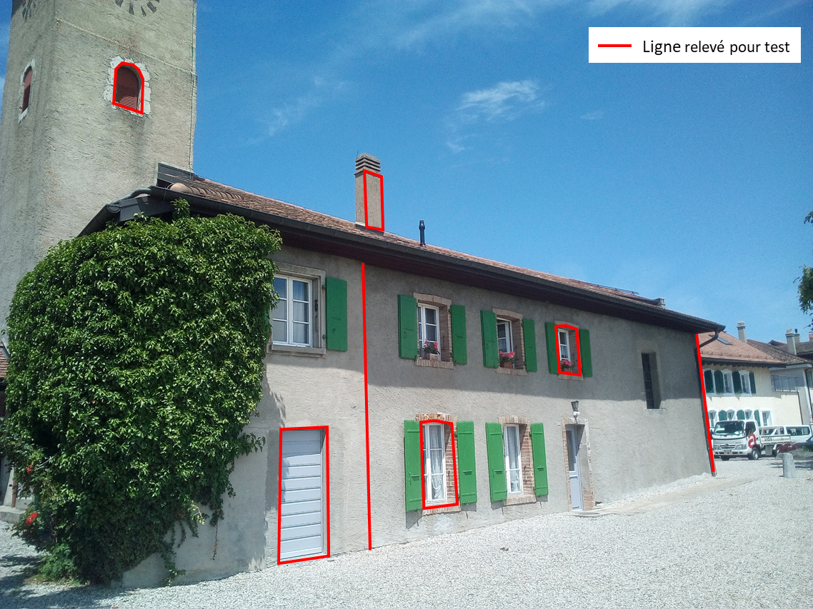

## Comparaison des acquisitions photographiques

Comparaison de la densité, de la qualité du nuage, des orthophotos obtenues

Comparaison de la difficulté d’acquisition du nuage

Les appareils comparés seront la ladybug, le canon EOS avec un objectif de 30mm et de 14mm et les drones DJI et Bebop.

## Liaison intérieur-extérieur

Tester différents manière de faire la liaison intérieur extérieur :

* Méthode nuage-nuage
  + Nuage scanner avec nuage photo
  + Nuage scanner avec nuage scanner
* Méthode d’aérotriangulation photogrammétrique
  + Calcul d’aéro avec les appareils (régler les problèmes de luminosité intérieurs-extérieurs
* Méthode avec des points de référence intérieur et extérieurs
  + Nous aurions alors 2 référencements du nuage. Nous plaçons donc également des damiers à l’intérieur de l’église

Teste du bon référencement avec un scan intérieur au MS60 d’un secteur 🡪 afin d’assurer le bon référencement je ferais un polygonale fermée de MS60

## Comparaison des nuages intérieurs sur les façades lisses et de couleur unie

Regarder si les nuages photogrammétriques sont denses.

## Clocher

Pour le clocher, je vais faire un polygonale aller-retour au MS60. Je ferais ensuite un scan d’une zone afin d’avoir une surface doit comme contrôle du recalage du nuage futur.

Je fais alors ensuite plusieurs tests :

* Héron
* Vidéo avec le Ladybug

Un autre test possible serait d’essayer de monter avec le Faro ou le BLK en les calant ensemble avec du nuage-nuage.

# Etapes de travail

## Station totale

Pose des 4 trépieds utilisés pour le référencement du nuage. Faire la polygonale de l’extérieur-église en levant les différents points de calages (damier) et les différents scans.

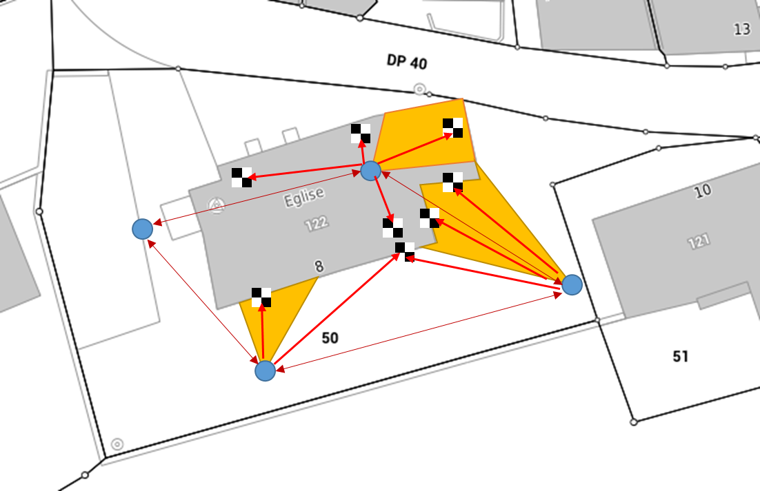

## Scanner Faro

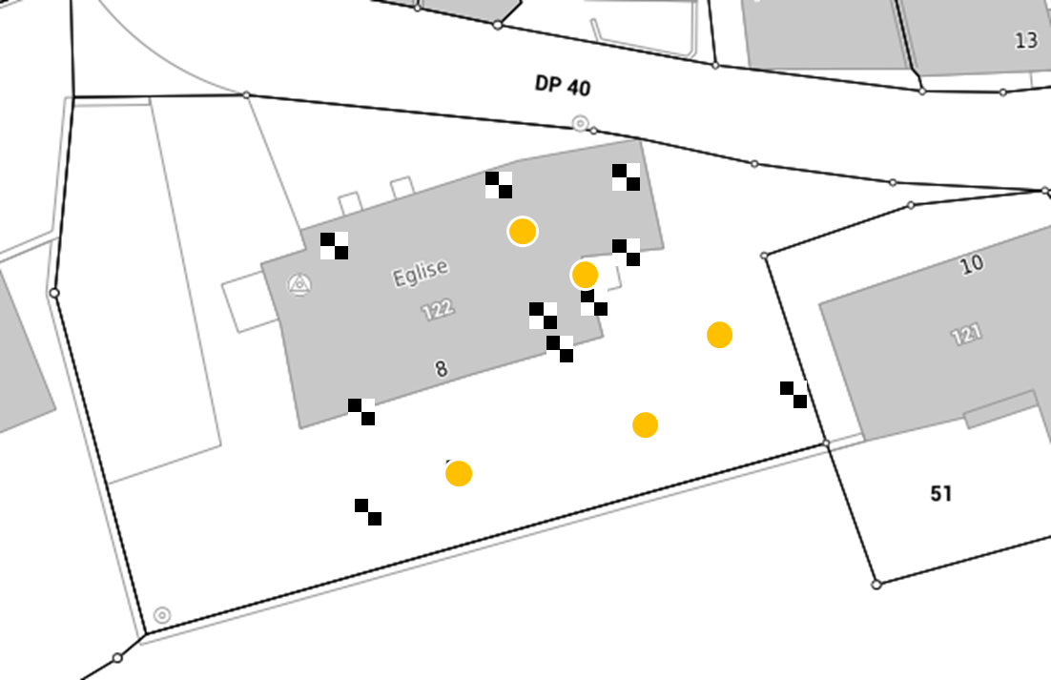

5 Stations Faro devrait suffire pour effectuer les différents tests voulus

## Station P40

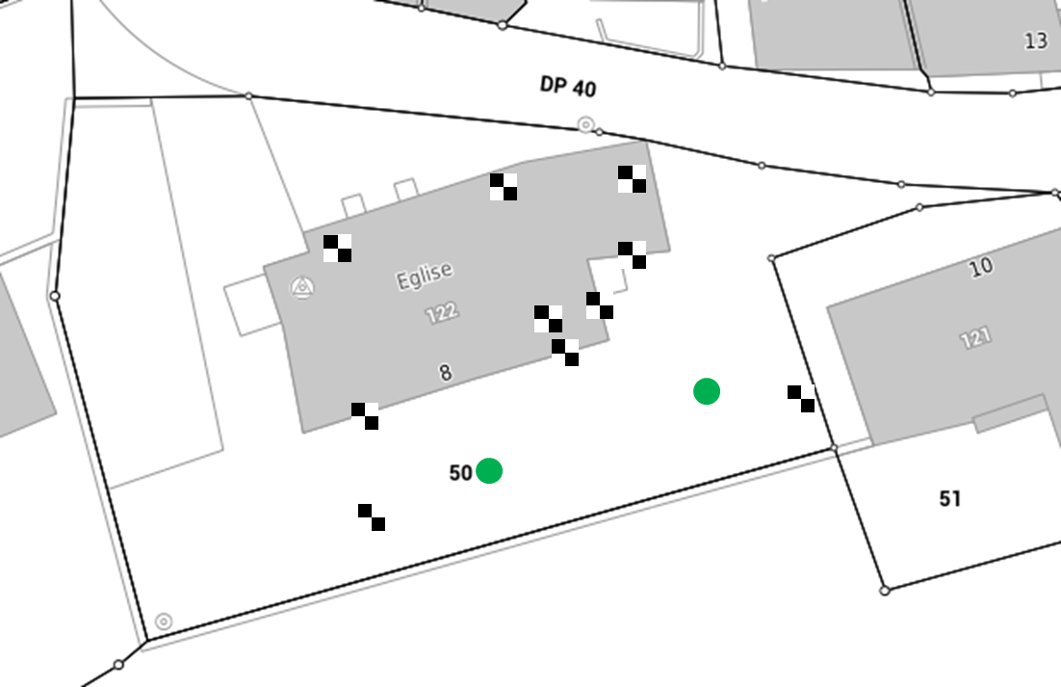

Nous faisons 2 stations extérieurs au P40.

## Photogrammétrie

J’effectue alors les différentes captures avec les différents appareils.

Ci-dessous, le trajet approximatif de prise de photo terrestre (LadyBug, Canon EOS)

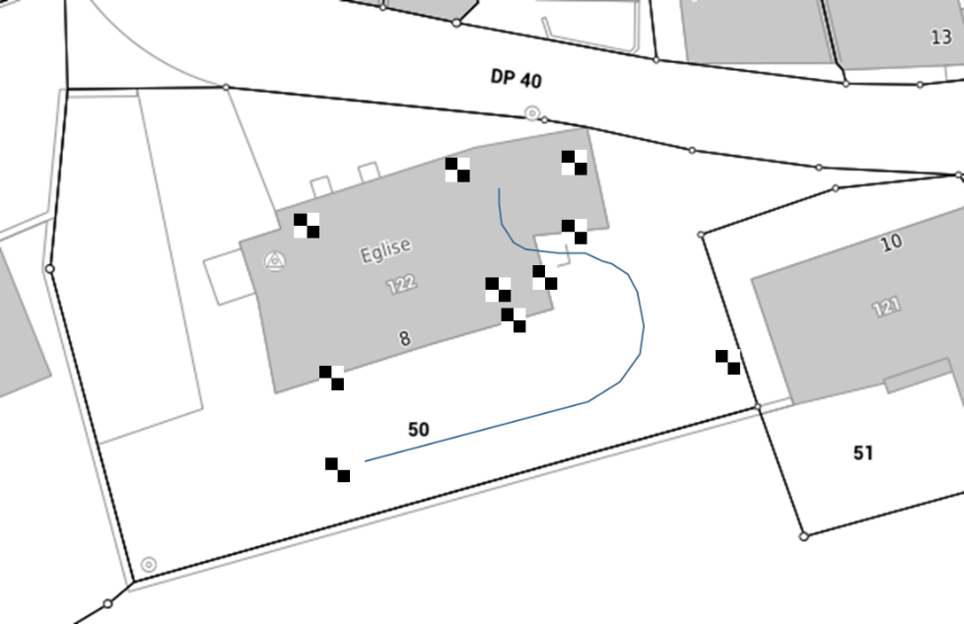

Pour le drone, il a été fait 2 trajet de prise de vue a des hauteurs différentes. Cela permettra d’avoir la toiture sur le clocher.

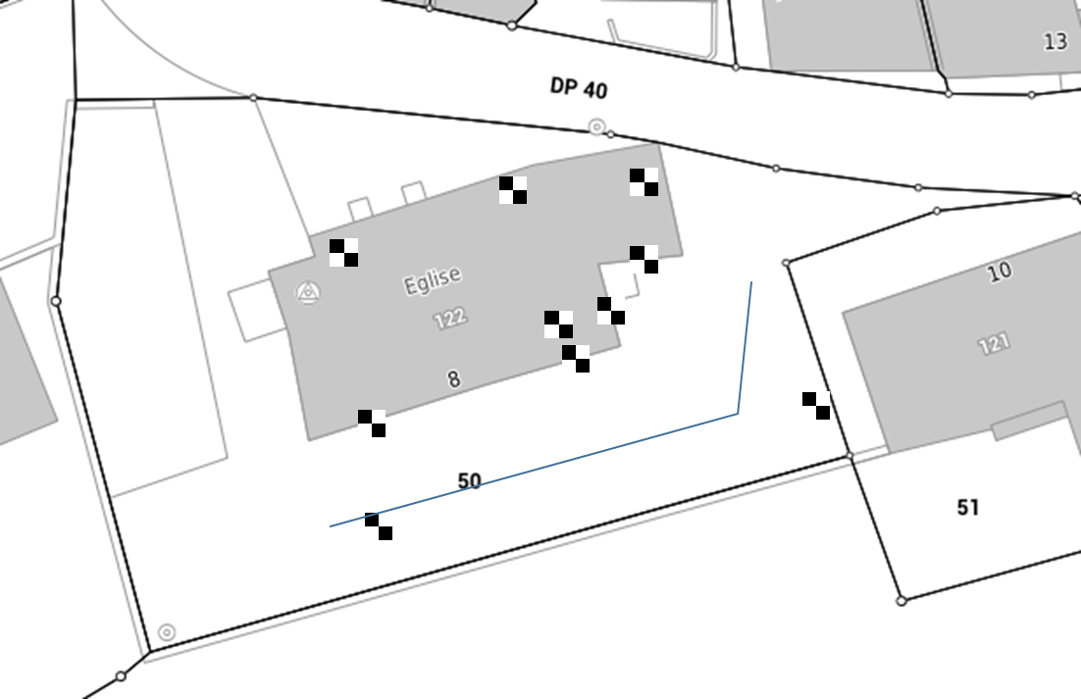

Pour la liaison intérieur extérieur, il faudra que je fasse attention à pouvoir prendre des photos en HDR afin de pouvoir faire la liaison.

## Clocher

Les étapes sont déjà bien décrites dans le modèle de test.